**Федеральное агентство связи**

**Ордена Трудового Красного Знамени федеральное государственное бюджетное**

**образовательное учреждение высшего образования**

**«Московский технический университет связи и информатики»**

**Документация к процессору**

|  |
| --- |
| Выполнил: ст. гр. БВТ2003 Тураев Н.Д. |

Москва 2021 г.

Содержание

**Примеры работ 4**

**1) Ввод команд с клавиатуры: Сложить два числа и вывести 4**

**2) Ввод команд в ОЗУ: Сложить два числа и вычесть, результаты вывести 5**

**3) Ввод команд в ОЗУ: Вычесть, пока a >= b 6**

**Элементы процессора 7**

**Компилятор 7**

**Дешифратор для инструкций с адресом 15**

**Дешифратор для условных переходов 17**

**Дешифратор для регистровых команд (Рисунок 24). 19**

**Дешифратор для АЛУ операций (Рисунок 26). 19**

**Выбор инструкций и адреса (Рисунок 28). 20**

**Выбор регистра (Рисунок 29). 21**

**Выбор устройства (Рисунок 30). 22**

**ОЗУ (Рисунок 32). 23**

**Устройство «Регистры». 23**

**Устройство «АЛУ» (Рисунок 35). 24**

**Устройство вывода (Рисунок 38). 26**

**Приложение для команд 27**

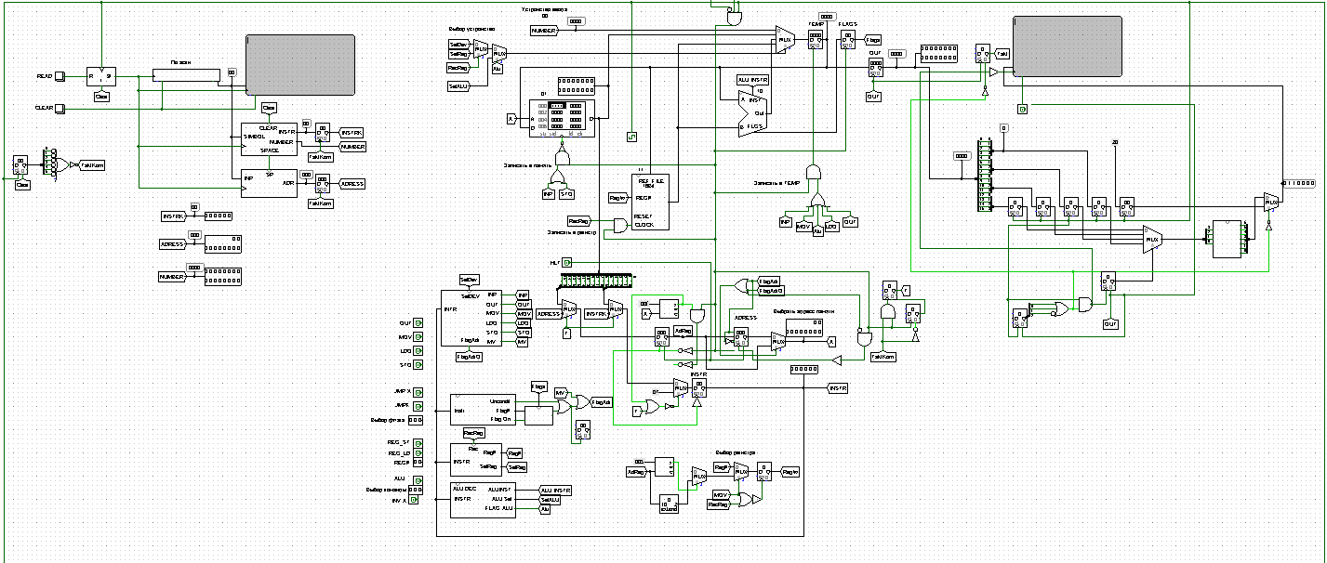

Рисунок 1 – Процессор

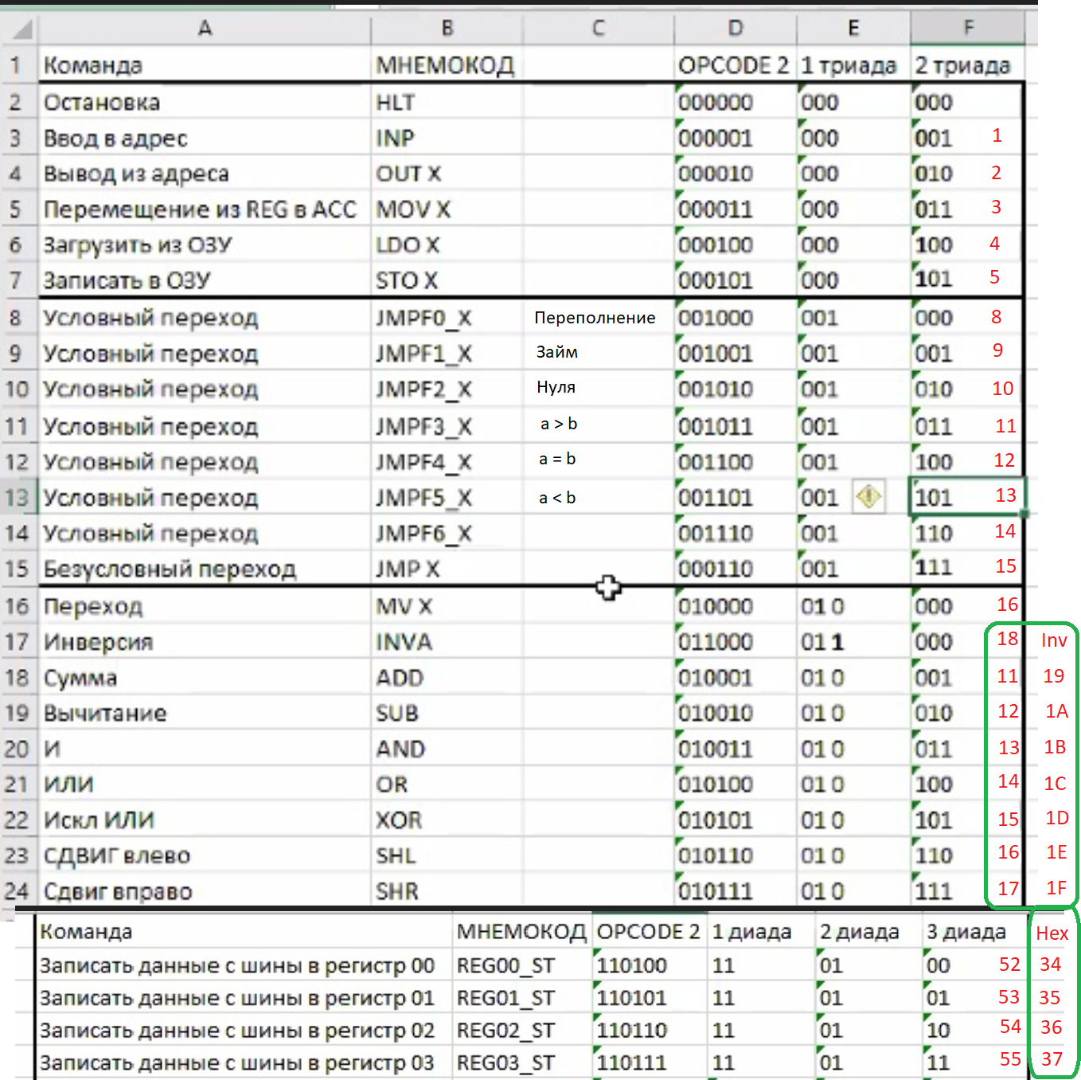

Рисунок 2 - команды

# Примеры работ

## 1) Ввод команд с клавиатуры: Сложить два числа и вывести

#3 INP 1 – Сохранить число 3 в ОЗУ в адрес 1

REG0 – Сохранить число в регистр 0

#4 INP 2 - Загрузить число 4 в ОЗУ в адрес 2

ADD – Сложить числа

STO 4 – Загрузить в ОЗУ в адрес 4

OUT 4 – Вывести число из ОЗУ из адреса 4

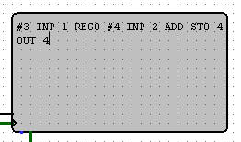

Рисунок 3 – Компилятор с примером

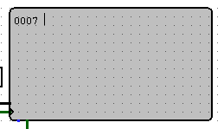

Рисунок 4 - Результат работы

## 2) Ввод команд в ОЗУ: Сложить два числа и вычесть, результаты вывести

LDO 11 – Загрузить из ОЗУ первое число - 444

REG0 – Записать в регистр 0 - 034

LDO 12 – Загрузить из ОЗУ второе число - 484

ADD – Сложить эти числа - 011

STO 15 – Записать в ОЗУ - 545

LDO 13 – Загрузить из ОЗУ – 4c4

REG1 – Записать в регистр 1 - 035

LDO 15 - Загрузить из ОЗУ - 544

SUB – Вычесть - 012

STO 16 – Записать в ОЗУ – 585

OUT 15 – Вывести сумму - 542

OUT 16 – Вывести разность - 582

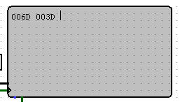

Рисунок 5 – Результат работы

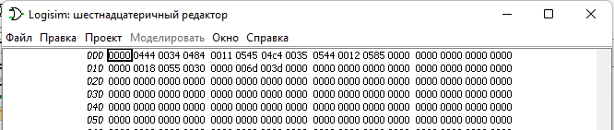

Рисунок 5 –Команды в ОЗУ

## 3) Ввод команд в ОЗУ: Вычесть, пока a >= b

LDO 18 – Загрузить из ОЗУ вычитаемое - 484

REG0 – Записать в регистр 0 - 034

LDO 17 – Загрузить из ОЗУ уменьшаемое – 444

SUB – Вычесть

STO 17 – Заменить уменьшаемое

JMPF3 4 – Условный переход, если (a > b) в адрес 4 (к команде вычитания)

JMPF4 4 – Условный переход, если (a = b) в адрес 4 (к команде вычитания)

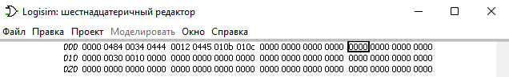

Рисунок 6 – до начала

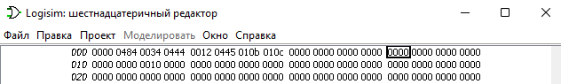

Рисунок 7 – Результат

# Элементы процессора

# Компилятор

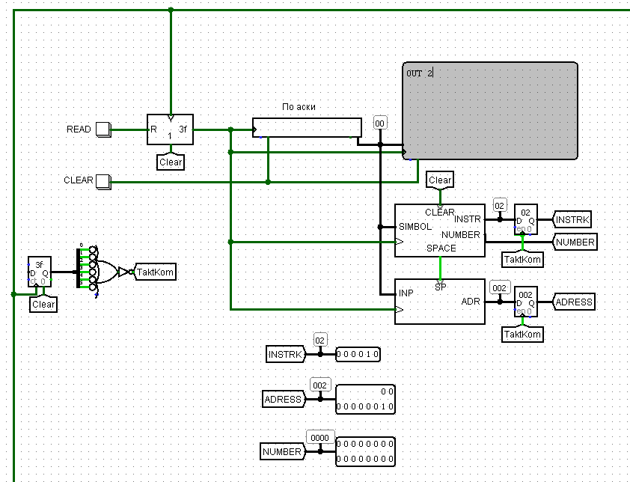

Рисунок 8 –Компилятор

**1)** Элемент, который пропускает 63 такта и один такт при нажатии кнопки Read. Один такт нужен, чтобы очистить предыдущую инструкцию, а 63 такта, чтобы счесть введённую команду и вывести эту инструкцию.

После 63 отправляем один такт (TaktKom), чтобы выбрать инструкцию, введённую в компиляторе

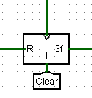

Рисунок 9 – внешний вид

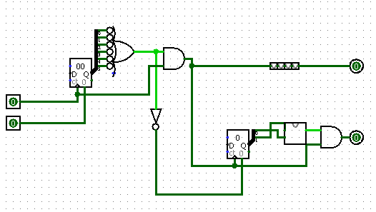

Рисунок 9 – Внутренний вид

Первый вход – это для такта. Второй – для запуска (чищается счётчик и идёт отчёт до 3f). Первый такт должен идти на очистку быстрее, чем на основной такт, так как, если такт чтения символов дойдёт быстрее, то уже сохранённые буквы очистятся. Как только счётчик доходит до 3f, очищается счётчик одного такта.

**2)** Элемент, который определяет какую инструкцию мы ввели

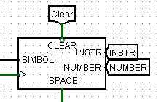

Рисунок 10 – Внешний вид

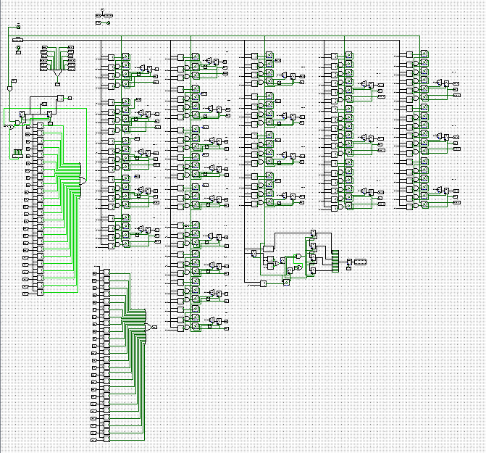

Рисунок 11 – Внутренний вид

Получаем символ и через конечный автомат определяем, какое слово было введено и сохраняем в регистр, который перед этим обнулён первым тактом (рисунок 12) . Если команда имеет адрес, то запоминаем, что был пробел для чтения уже номера адреса (Рисунок 13) .

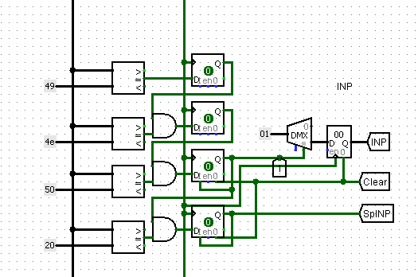

Рисунок 12 – Сохранение команды

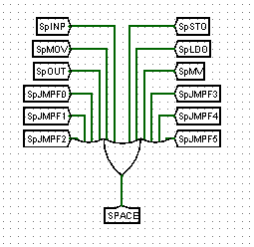

Рисунок 13 – Флаг пробела

Далее определяем, какая команда была введена. Элемент «И», первый вход для такта, а второй для определения, была ли введена корректная команда (рисунок 14). Если да, то идёт счётчик, который проходится от одного до 3f, перебирая все инструкции (максимальная инструкция 55 – сохранить в регистр 3) (Рисунок 15)

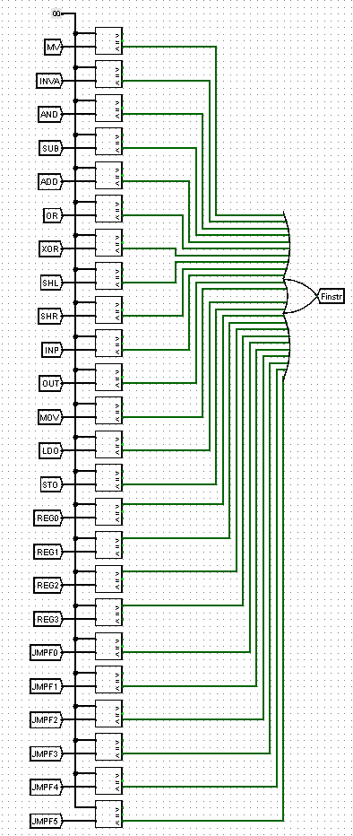

Рисунок 14 – флаг введённой команды

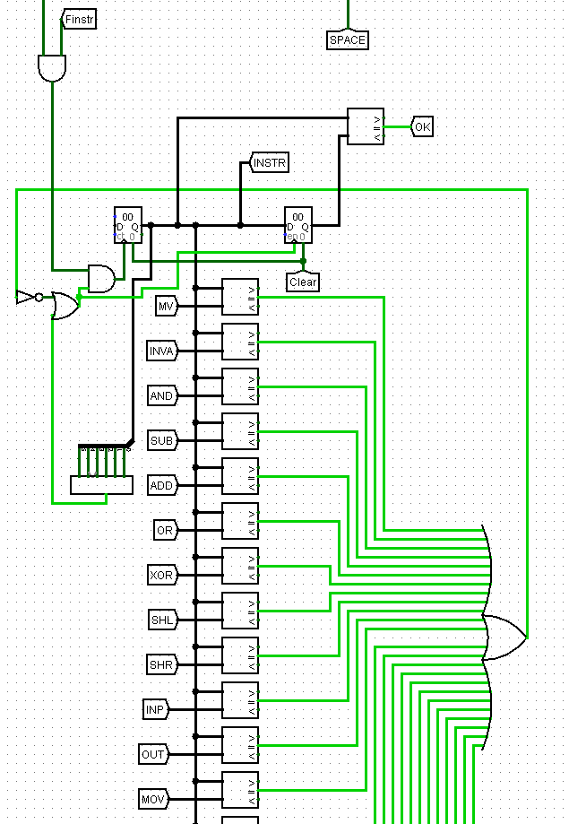

Рисунок 15 – нахождение введённой инструкции и вывод

Ввод числа с клавиатуры (Рисунок 16). Слева – такт, справа – символ. Полученный символ дешифруем в 16 систему счисления от 0 до f(Рисунок 17). В аски от 0 до 9 это числа от 30 – 39, а от А до F – это числа от 41 до 46. Сохраняем в регистр полученное число, если оно входит в эти промежутки. Далее, если число больше 40, то вычитаем 37, чтобы получить цифры от А до F, иначе вычитаем 30, чтобы получить цифры от 0 до 9 и сохраняем в регистр полученную разность. Сохраняем 4 тактами(счётчик до 4, который обнуляется при символе #) 4-значное число в регистры (в каждом регистре по одной цифре), пока не появится пустота или пробел. Число сохраняется в итоговый регистр.

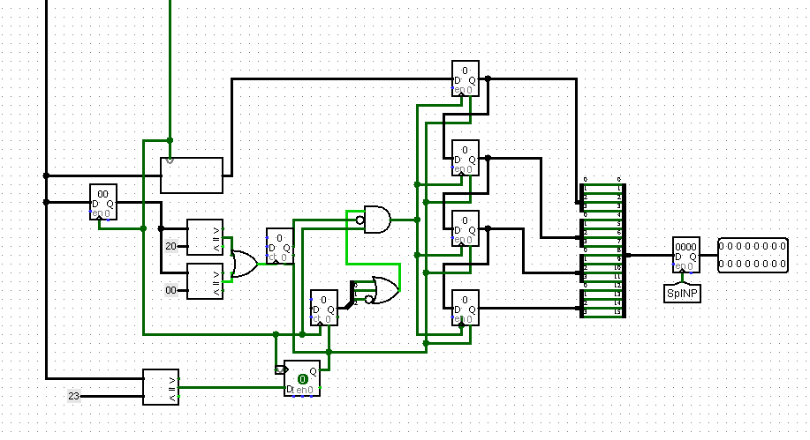

Рисунок 16 – Определения введённого числа

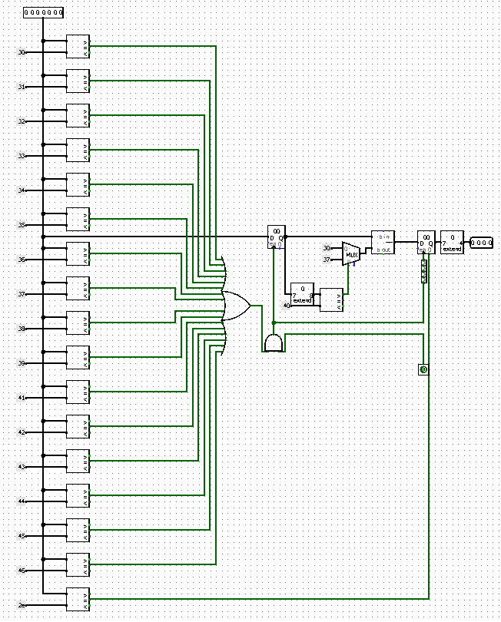

Рисунок 17 – Дешифратор цифр

**2)** Элемент, который считывает адрес команды

SP – флаг о том, что команда была и нужно считать числа после пробела

INP – вход символ

Тоннель ADRESS – полученный адрес

При получении пробела, очищаем все регистры. Через дешифратор получаем символ, далее сохраняем в регистры 12 битное число и уменьшаем с помощью расширителей битов.



Рисунок 18 – внешний вид



Рисунок 19 – внутренний вид

# Дешифратор для инструкций с адресом

Для инструкций INP, OUT, MOV, LDO, STO(рисунок 20).

INTR – Вход для инструкций

SelDEV – Выбор устройства при определённый командах

FlagAdrO – Флаг, что команда с адресом определена (нужен для перехода в этот адрес)

Первые четыре бита для выбора устройства. Если хоть один загорелся, то флаг загорается.

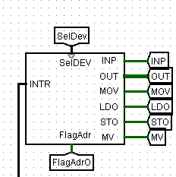

Рисунок 20 – Внешний вид

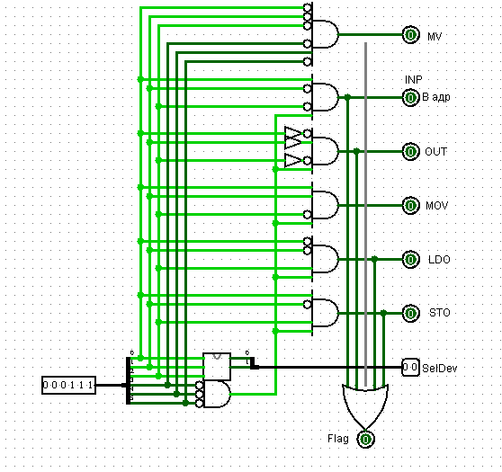

Рисунок 21 - Внешний вид

# Дешифратор для условных переходов

INSTR – Вход для инструкций

UNCONDIT – Флаг безусловного перехода

Flag# - Номер флага

Flag On – Флаг флага)))))

Дешифратор получает номер флага, который мы проверяем и с флагом(Flags тоннель) АЛУ (Внутренний вид дешифратора рисунок 23). Если выводит 1, то FlagAdr = 1(Нужно для перехода).

Первые три бита – номер флага, последние три - флаг вкл.

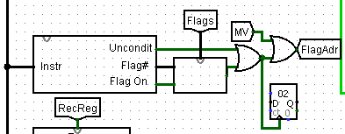

Рисунок 22 – Внешний вид

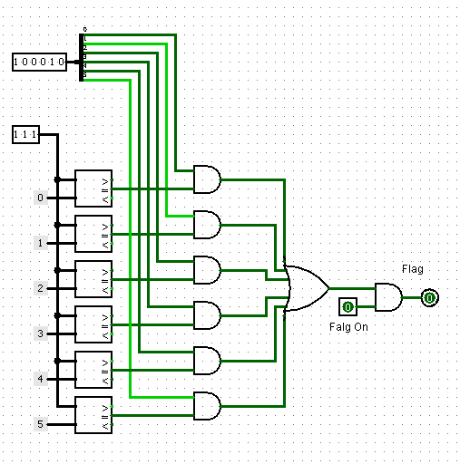

Рисунок 23 - Внутренний вид элемента, который проверяет условие

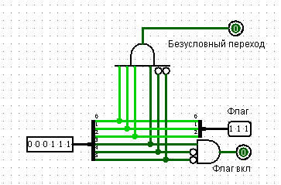

Рисунок 23 - Внутренний вид

# Дешифратор для регистровых команд (Рисунок 24).

Тоннель RecReg – Запись в регистр

Reg# - Выбор регистра

SelReg – Выбор устройство «Регистр»

Первые два бита – выбор регистра, сохраняем в промежуточный регистр, если инструкция совпала. Последние два бита – выбор устройство «Регистр», тоже сохраняем, если инструкция была.

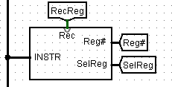

Рисунок 24 – Внешний вид

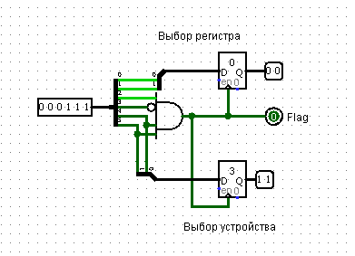

Рисунок 25 – Внутренний вид

# Дешифратор для АЛУ операций (Рисунок 26).

INSTR – Вход для инструкций

ALUINST – Выбор операции

ALU Sel – Выбор устройство «АЛУ»

Первые 4 бита – выбор операции, последние два бита – выбор устройство «АЛУ». Флаг включается, если последние два бита = 2 и первые четыре два не равны 0, так как 010 000 нам не подходит.

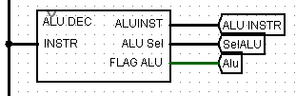

Рисунок 26 – Внешний вид

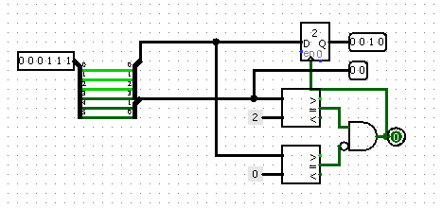

Рисунок 27 – Внутренний вид

# Выбор инструкций и адреса (Рисунок 28).

Первые 10 бит из 16 ОЗУ – это адрес, остальные 6 – инструкция. Если Мы вводили с клавиатуры, то выбираем адрес, который мы считали с клавиатуры. TaktKom переходит с 0 на 1, регистр с инвентором у входа обнуления обнуляется, так как TaktKom = 1, с тактом на 1 верхний счётчик с тоннелем «Т» увеличивается на 1, следующий такт = 0, нижний счётчик увеличивается на один (так как работает по заднему фронту), тем самым обнуляя верхний счётчик – таким образом тоннель «Т» делает один полный такт. И за это время регистр INSTR сохраняет инструкцию, которую ввели с клавиатуры и регистр у адреса сохраняет введённый адрес.

Самый первый слева регистр у адреса сохраняет все адресы по заднему фронту, счётчик ADRESS доходит до f и останавливается. Мультиплексор у счётчика ADRESS, если на FlagAdr или FlagAdrО пришла 1, то переключаем на регистр ADRESS, иначе на счётчике остаётся. Если у нас срабатывает FlagAdr, то мы делаем условный переход и это значение записываем в счётчик, чтобы отчёт пошёл с этого адреса. Счётчик останавливается, когда FlagAdrО = 1, так как мы, не должны двигаться, пока считываем с адреса ОЗУ. Отправляем в ОЗУ через тоннель «А».

Регистр INSTR работает по заднему фронту и сохраняет, если мы находимся в ячйке от 0 до f или нужно сохранить введённую инструкцию с клавиатуры, иначе сохраняем туда 7, так как этой команды у нас нет. 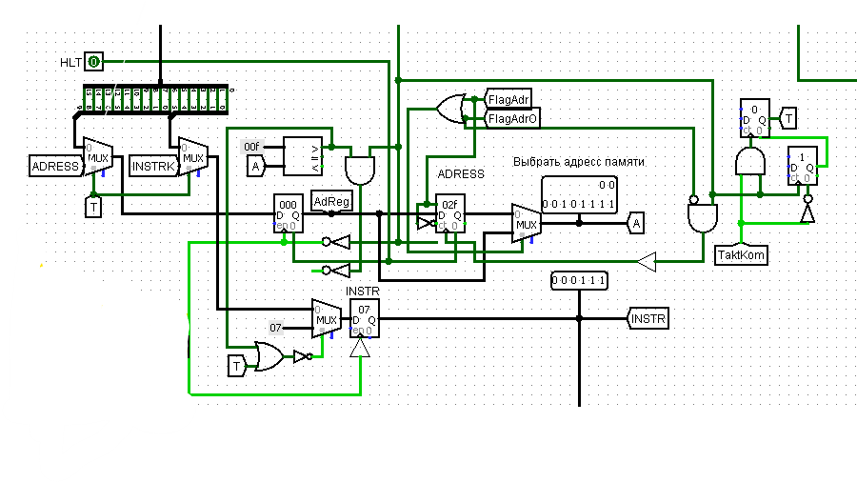

Рисунок 28 – выбор инструкции и адреса

# Выбор регистра (Рисунок 29).

При команде MOV, если адрес меньше 5, выбираем в мультиплексоре 1 канал и сохраняем. При команде записи в регистр (REG0-4), канал в мультиплексоре равен 0 и так же сохраняем выбранный регистр в промежуточный регистр. Через тоннель «Reg№» отправляем в устройство «Регистры».

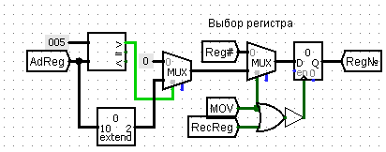

Рисунок 29 – Выбор регистра

# Выбор устройства (Рисунок 30).

Первый мультиплексор, выбираем по умолчанию SelDev (с дешифратора команд с адресами), выбираем первый канал с SelReg, когда хотим записать в регистр данные. Второй мультиплексор выбирается первый канал - АЛУ, если мы делаем операции из АЛУ

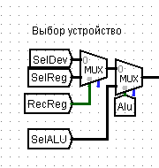

Рисунок 30 – Выбор устройство

10) Шина(TEMP). Через мультиплексор идёт данные с выбранного устройства и сохраняется в TEMP, если была одна из команд INP, MOV, ALU, LDO, OUT.

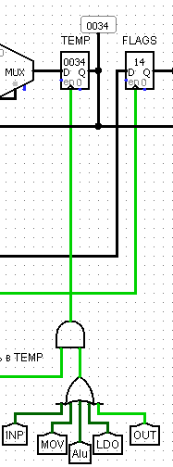

Рисунок 31 – Шина (ТЕМР)

# ОЗУ (Рисунок 32).

Тоннель «А» для выбора адреса, вход D – Данные с шины, выход D – данные в выбранном адресе. Сохраняем с тактом, если была команда INP или STO.

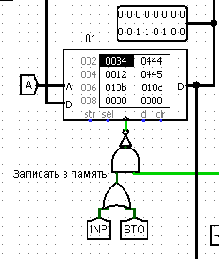

Рисунок 32 – ОЗУ

# Устройство «Регистры».

Сверху вход для данных с шины, справа выход данных с выбранного регистра, REG# - Выбор регистра, который получили с тоннели «Reg№», CLOCK – Запись в выбранный регистр, если тоннель «RecReg» = 1 и такт = 1.

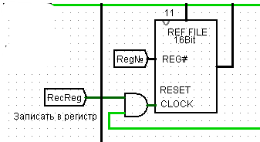

Рисунок 33 – Внешний вид

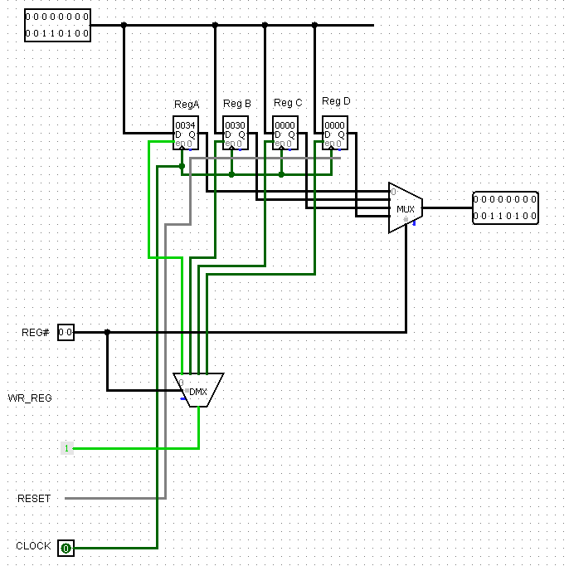

Рисунок 34 – Внутренний вид

# Устройство «АЛУ» (Рисунок 35).

INST – выбор операции

А – Данные с шины (ТЕМР)

В – Данные с устройство «Регистры»

FLGS – флаги

OUT – Выход результата

Первые три бита с INST – это выбор операции, последний – инвентирование числа «А».

Флаги:

Первый бит – флаг переполнения при сумме,

Второй бит – флаг займа при вычитании,

Третий бит – флаг нуля результата,

Четвёртый бит – флаг, что a > b,

Пятый бит – флаг, что a = b,

Шестой бит – флаг, что a < b

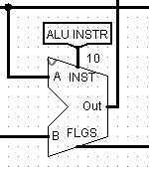

Рисунок 35 – Внешний вид АЛУ



Рисунок 36 – Внутренний вид АЛУ

# Устройство вывода (Рисунок 38).

Сохраняем в регистр OUT при команде OUT, разбиваем 16 битное число на 4 по 4 бита и каждый число сохраняем в регистр. Через счётчик, который обнуляется с командой OUT и останавливается на 4, пока этот счётчик не равен 4, мы пропускаем такт во второй счётчик, который выбирает регистр. С этого регистра мы считываем цифры. Далее переводим через шифратор в код ASCII. Как только счётчик равняется 4, верхний счётчик обнуляется и тоннель «Takt» приравнивается 0, тем самым мы даём – этот тоннель останавливает движение такта внутри самого процессора (Рисунок 38). Когда TaktKom = 1(становится 1, когда счётчик равен 3f) и Takt = 1, пропускаем тактовый генератор(Рисунок 38).

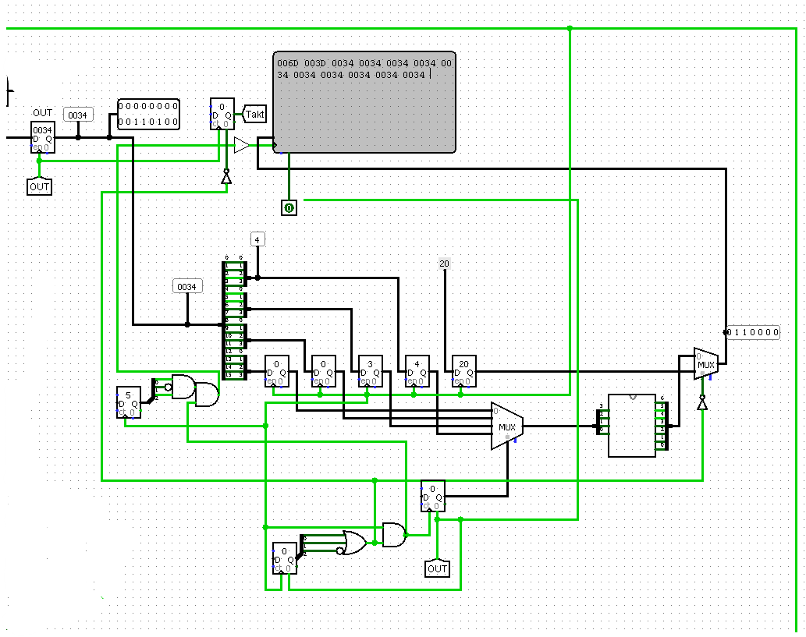

Рисунок 37 – Устройство вывода

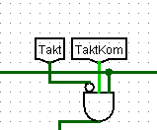

Рисунок 38 – Такт для самого процессора

# Приложение для команд

Вводим команду, адрес в 10 системе и получаем число в 16 системе для того, чтобы могли записать в ОЗУ. Или можно ввести двоичный код, а получить адрес и инструкцию в 10 системе. Или ввести 16 системе команду и получить в двоичной системе или адрес и инструкцию в 10 системе.

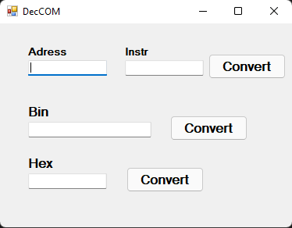

Рисунок 39 – Приложение

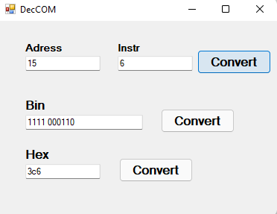

Результат работы